ACE Tools的基本操作
李健 整理

1、安装ACE Tools
run xmgredit5.exe through Cygwin X server,
firstly, you should install xinit, xorg-server, libxm
then, in terminal input ./xmgredit5.exe hgrid.gr3

2、ACE的图片输出
ACE的图片输出：print to file, 以postscript格式(.ps)输出文件，然后用pdf转换为图片即可。

3、ACE的具体操作
以下操作步骤按照视频中(SELFE_tutorial2012.flv)出现的顺序整理。

3.1生成边界
使用xmgredit5.exe程序可以辅助SCHISM模型输入文件的制作（如transect.bp, prop文件.......），提高工作效率。
EdGr: Edit Grid 可以编辑网格
BkGr:Background Grid 背景网格不可以编辑（原始地形数据）
Boundary --> Compute boundary 生成网格边界（每次第一步就做这个！）
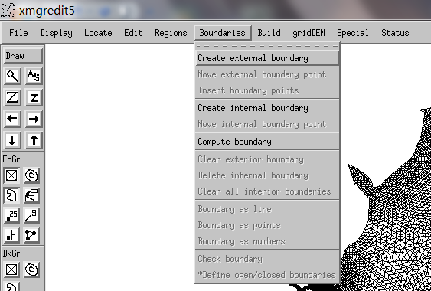

3.2 显示等值线图
Display-->isolines of bathymetry (Edit Grid):
# of isoline: 等值线的分级数。Spacing by: start, step 设置起始和步长；specified values 用户自己定义分级值
place legend --> accept-->draw
Display--> color--> Tune the RGB color --> draw
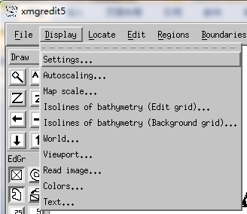

3.3 定位点在网格中的位置
定位节点、单元、坐标的位置，光标会自动移动到定位的位置
见下图中的选项。
Locate-->Find the nearest node 可查看设置的节点水深值
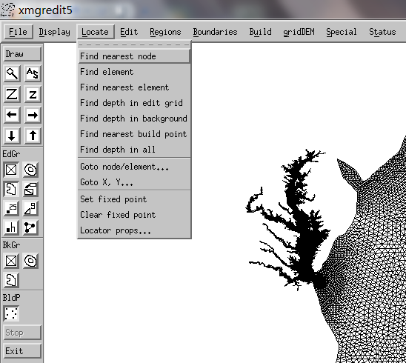

3.4 创建三角形(triangle)和区域(region)
Edit -> Edit nodes/elements
功能有：移动/添加/删除 节点、三角形和四边形单元；加密三角形/四边形(split 3 or split 4)
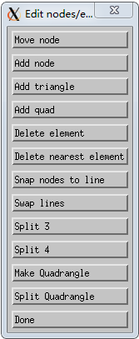

Edit -> Create Region
Evaluate 可以定义全部网格或上面创建区域内的水深（或其他任何标量值）：Edit --> Edit over grid/region--> Evalute （修改局部区域的Z值）
可以在Entire grid/Defined region/Boundary上边界网格的depth
Function: 按照C语言的规则设定，比如：max, min, sin, cos等函数
Create Region: Regions-->Create region, 按鼠标左键圈定，按中间按键（滚轮）封闭创建的区域，然后可以在region内定义depth分布：
输入：depth = max(0.0,min((x-110.)/(100.0-90.0), 30.0))
其他功能还有：
旋转坐标、设置可接受的skewness(歪斜度)、删去region中的单元（例如创建小岛）、Filter triangles，split element
复制网格、四边形网格质量检查、三角形转成四边形单元、高亮单元、提取子网格（extract sub-grid，类似于Cutmesh?）
固定负面积区域、Volumes…？ CPP投影
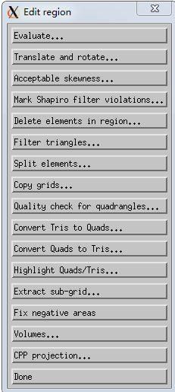

3.4 区域(region)操作
创建、清除、读取和保存region操作
计算区域的面积和周长。
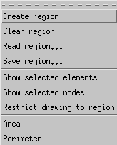

3.5 边界(boundary)操作
创建边界等。。。
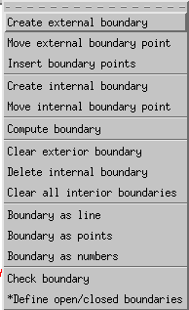

3.6 Build
创建一些点？还没用过
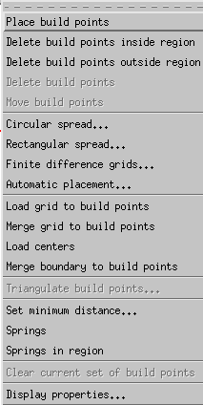

3.7 gridDEM
加载水深/地形、创建开边界和陆地边界、梯度/坡度、剖面
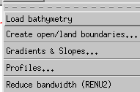
创建开边界(Create open boundary)：可以不在SMS或GAMBIT中设置边界标记了。
Display-->Settings-->increase Scroll%(35% for example) 增加zoom-in or zoom-out 的速度，放大（缩小）局部开边界处
GridDEM --> create open/land boundary-->Define new open boundary segment-->
定义开边界（可以用locate x,y找开边界处），开边界是蓝色
Create land boundary 是一样的。陆地边界是绿色。
其他内边界不用编辑，是红色，自动定义为island (internal boundary)
注意：
（1）需要以逆时针按顺序依次选择开边界和陆地边界的端点，相邻的开边界和陆地边界节点要重合。
（2）定义一个开边界或陆地边界，只能用上下左右的箭头移动计算域。两头端点的点击之间，不能点击其他按钮。
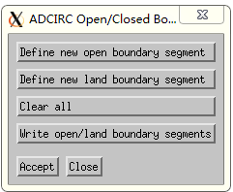

特殊功能(Special)
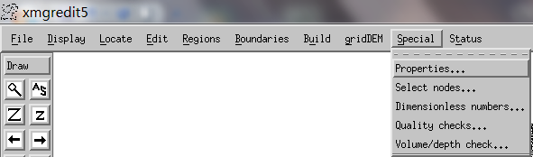
其中设置prop文件的功能如下：
操作顺序很重要：设置好默认属性值和当前属性值，再点击"Initialize"，然后是"Region"（创建定义属性值的区域），然后是"Accept in region"，然后是保存"Write…"
操作顺序不对，程序会退出！
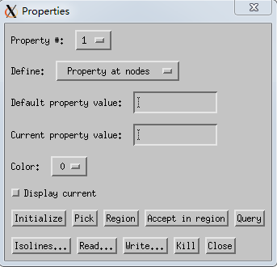
创建及可视化prop文件
（1）SCHISM模型需要一些prop文件，prop文件格式是定义在单元中心上的一列整数，目前只需要2个prop文件，包括:
tvd.prop, fluxflag.prop
tvd.prop：定义在哪些区域实施upwind (0), TVD(1)和TVD²(2)的数值格式。
fluxflag.prop：单元属性标记(从-1,0,1,...的整数)，定义通过某些断面的通量（流量, m³/s）：2个相邻单元的差为1，并且两边的标记不是-1
（2）prop文件导入gredit5.exe程序用于可视化，例如: 显示MPI并行的分区情况：
Special-->Properties
Define: Property at nodes (or elements)
Read...-->Filter:outputs/*.prop (global_to_local.prop) --> Read property (Property at element)--> OK-->回到Properties窗口，选中Display currents-->Isolines-->Element properties--> Autoscale

无量纲参数：
Special-->Dimensionless numbers 检查CFL条件在单元上的满足情况
设置dt, warning Courant number, -->draw
注意：SCHISM模型要求CFL条件不能太大(<0.8)，也不能太小(>0.4)，这与显格式模型（如FVCOM）很不一样。因此，计算时间步长和网格密度要设置的合理（计算时间步长不能太小，网格密度可以适当做的粗一些。）

保存编辑网格的数据
然后，File-->Save: Write data--> To file: diffmax.gr3 (for example)
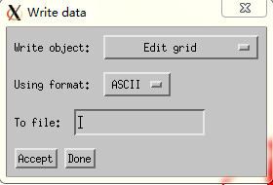

检查网格
（1）在param.in中设置ipre=1，然后使用1个CPU运行schism，如果没有问题会提示pre-processing grid successfully!，outputs文件夹中生成centers.bp, sides.bp文件
然后，File-->read--> choose Read object: Build points-->choose *.bp files
然后, Build-->Triangulate build points...-->Triangulation engine: Shewchunk's Triangle-->Minimum distance (0)-->Apply-->Save (Write data, Edit grid, ASCII, centers.gr3) （将bp文件三角化，并形成gr3文件）。（相当于散点地形三角化后，形成Delauney非结构化三角网格）
（2）创建 transect.bp 文件： Build-->Palce build points-->Save (Build points)

可视化程序vis6
因为SCHISM模型计算结果可以用VisIT、TECPLOT、MATLAB等软件可视化，xmvis6.exe并不是很重要了，可以临时看一下计算结果的合理性。
需要安装gd3
xmvis6.exe也在Cygwin_X Server下运行：
./xmvis6.exe 1_elev.61

可以增加Grid后面的数字：5 (for example)
Files-->Grids-->Read data_popup-->Read to grid:2
View-->Grid setup-->Isolines-->Colors
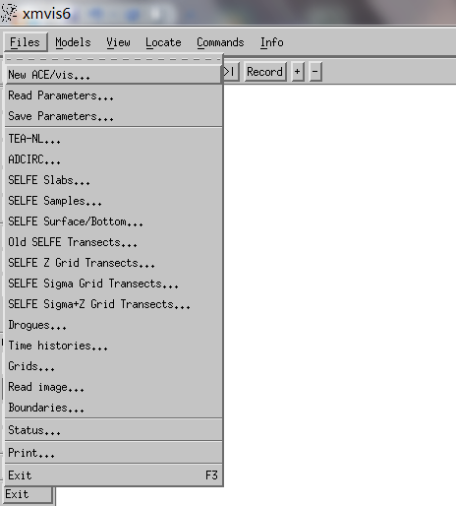

SELFE slabs （水平分层面）
SELFE Surface/Bottom-->Data file: 1_elev.61-->sample steps-->
SELFE Transects-->transect.bp
注意画矢量/标量到一个图时，要apply to data set （不同数字）
保存动画
Command--> batch run 1,20
回到terminal-->display xmvis50000014400.gif

SELFE Samples-->Setup
